作 者 推 荐
史蒂夫·尼科尔斯（Steve Nicholls）
作者简介：

史蒂夫·尼科尔斯（Steve Nicholls）花了30年时间拍摄野生动物电影，其中10年在BBC自然历史部工作。他拥有蜻蜓研究的博士学位。他的植物摄影作品曾多次在享有盛誉的国际年度园林摄影大赛中获奖。他是《天堂的发现：发现时刻的美国自然》(Paradise Found: Nature in America at the Time of Discovery, 2009)一书的作者。


中文书名：《花的力量：开花植物如何改变了世界》
英文书名: FLOWER POWER: How Flowering Plants Changed the World
作 者：Steve Nicholls
出 版 社：Head of Zeus
代理公司：ANA/ Lauren
页 数：待定
出版时间：2026年
代理地区：中国大陆、台湾
审读资料：电子大纲
类 型：自然常识

内容简介：

在1亿到1.5亿年前，发生了一场革命，标志着地球生命史上一个激进的转折点：陆地被子植物革命（Angiosperm Terrestrial Revolution）指的是一段很长的时间，期间陆地上的生命变得更加多样，物种丰富度最终超过了白垩纪温暖、较浅的内陆海洋，形成了我们今天所知道的自然世界。这场革命完全是由花卉推动的。一旦它们生根发芽，就品种激增，形成了现代世界大多数开花植物科。今天，开花植物的种类是圆锥树和蕨类植物的20倍，哪怕这些植物在第一朵花出现之前已经繁荣了2亿年。这就是花的力量！在这本书中，史蒂夫·尼科尔斯将讲述开花植物如何改变世界的故事，从它们进化后对自然世界的影响，到它们在过去几百年里随着农业和商业园艺的兴起对人类社会的影响。配有彩色照片和插图。
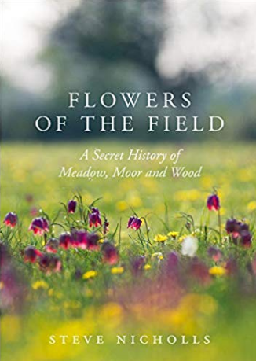
中文书名：《原野之花：草地、沼泽和树林》
英文书名: Flowers of the Field: Meadow, Moor and Wood
作 者：Steve Nicholls
出 版 社：Head of Zeus
代理公司：ANA/ Lauren
页 数：448页
出版时间：2020年1月
代理地区：中国大陆、台湾
审读资料：电子稿
类 型：自然常识

内容简介：

从外赫布里底群岛的马查尔草原到肯特郡的白垩悬崖，从阿伯内西森林的茂密松林到英格兰东部的沼泽湿地，英国为我们的野花提供了丰富多样的栖息地。

著名的科学和自然历史制片人兼电影制片人史蒂夫·尼科尔斯（Steve Nicholls）对英国最受喜爱的野花进行了一次视觉震撼的调查，并用他自己拍摄的美丽的野生植物栖息地照片加以说明。他聚焦于三种广阔的栖息地——草地、开阔地和林地——提供了一种在生物学上严谨但同时可读性极强的描述，描述了我们的野花和滋养它们生长的地方。

他深入探讨了野花的社会和文化历史，讲述了许多引人入胜的故事,从运送伦敦人到格洛斯特郡“金三角”体验铺满野生水仙的林地的“水仙列车”，到奇怪的浴芦笋——这根本不是芦笋，而是伯利恒稀有的穗状星的可食用花蕾，以前在巴斯附近大量生长。

感谢您的阅读！
请将反馈信息发至：版权负责人
Email：Rights@nurnberg.com.cn
安德鲁·纳伯格联合国际有限公司北京代表处
北京市海淀区中关村大街甲59号中国人民大学文化大厦1705室, 邮编：100872
电话：010-82504106, 传真：010-82504200
公司网址：http://www.nurnberg.com.cn
书目下载：http://www.nurnberg.com.cn/booklist_zh/list.aspx
书讯浏览：http://www.nurnberg.com.cn/book/book.aspx
视频推荐：http://www.nurnberg.com.cn/video/video.aspx
豆瓣小站：http://site.douban.com/110577/
新浪微博：安德鲁纳伯格公司的微博_微博 (weibo.com)
微信订阅号：ANABJ2002


